附件1：

2023综合所得年度汇算操作步骤
1.登录个人所得税APP点击进入专题页进行汇算
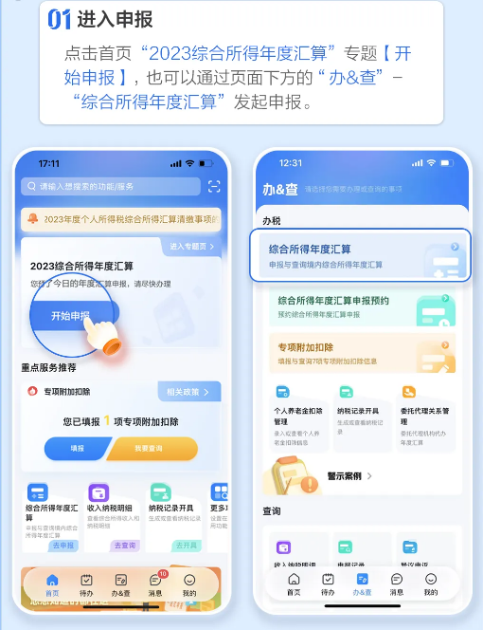

2.选择标准申报（申报表预填服务）

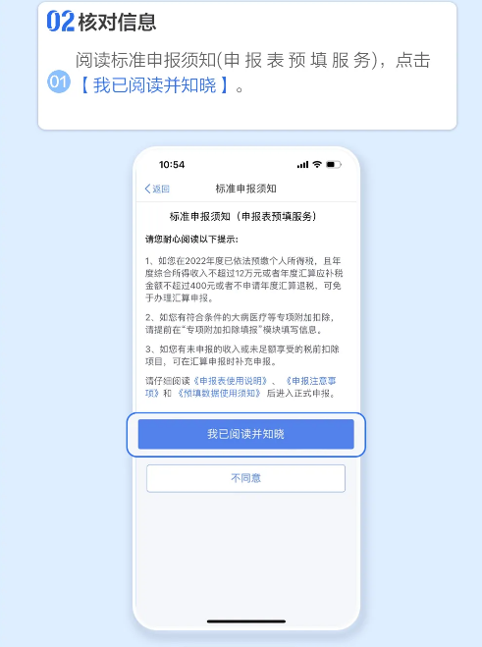

3.如有多个汇算单位，我单位人员请选择“河南农村商业联合银行股份有限公司”。
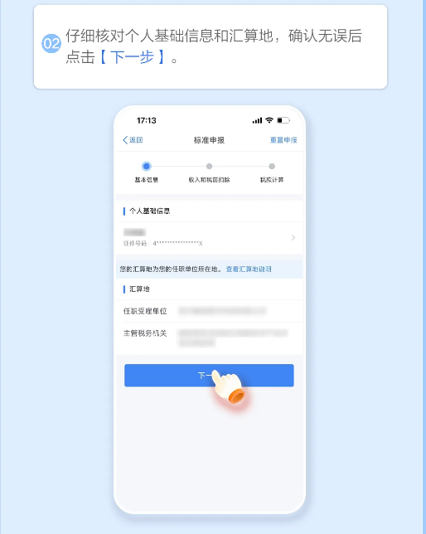

4.工资薪金中的合规工资计税方式有两种，我单位在2023年5月发放2022年合规工资时统一按照“单独计税”方式进行的核算，大家可依次选择两种计税方式进行汇算，看哪种计税方式更划算。
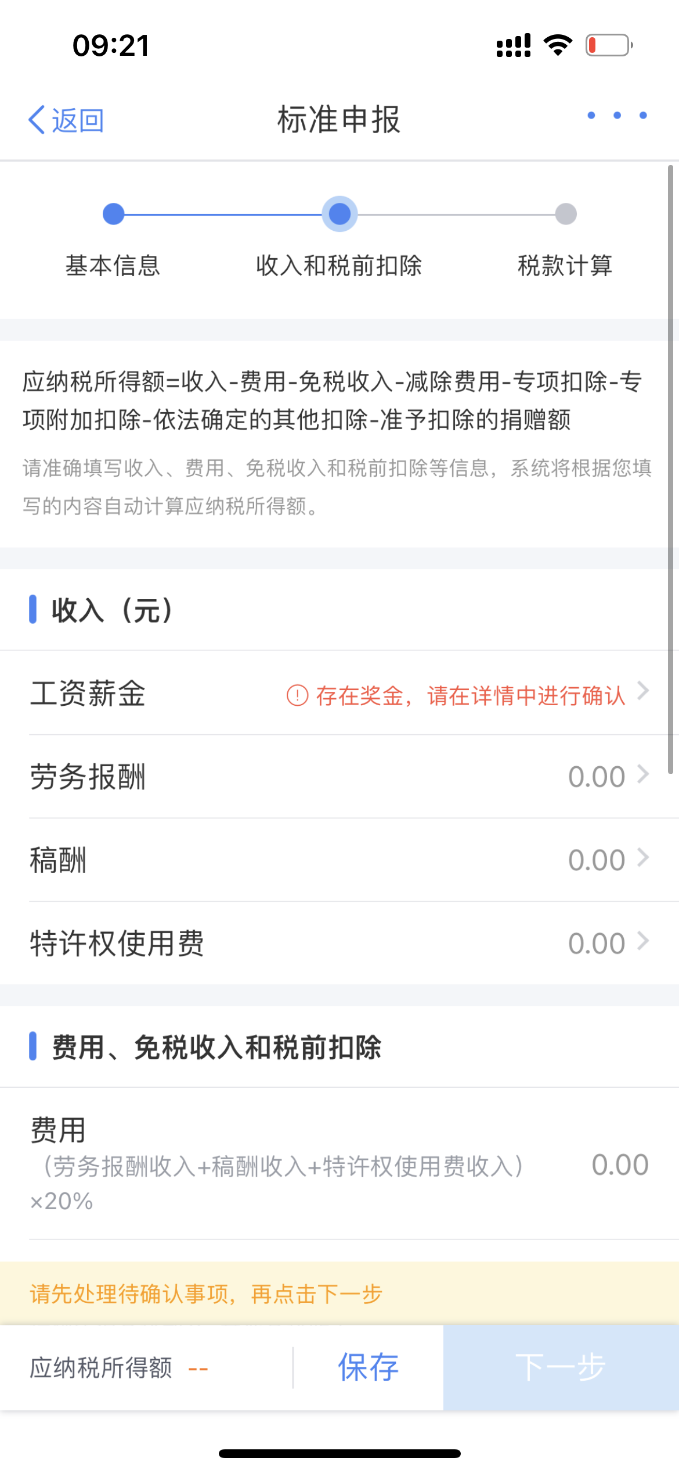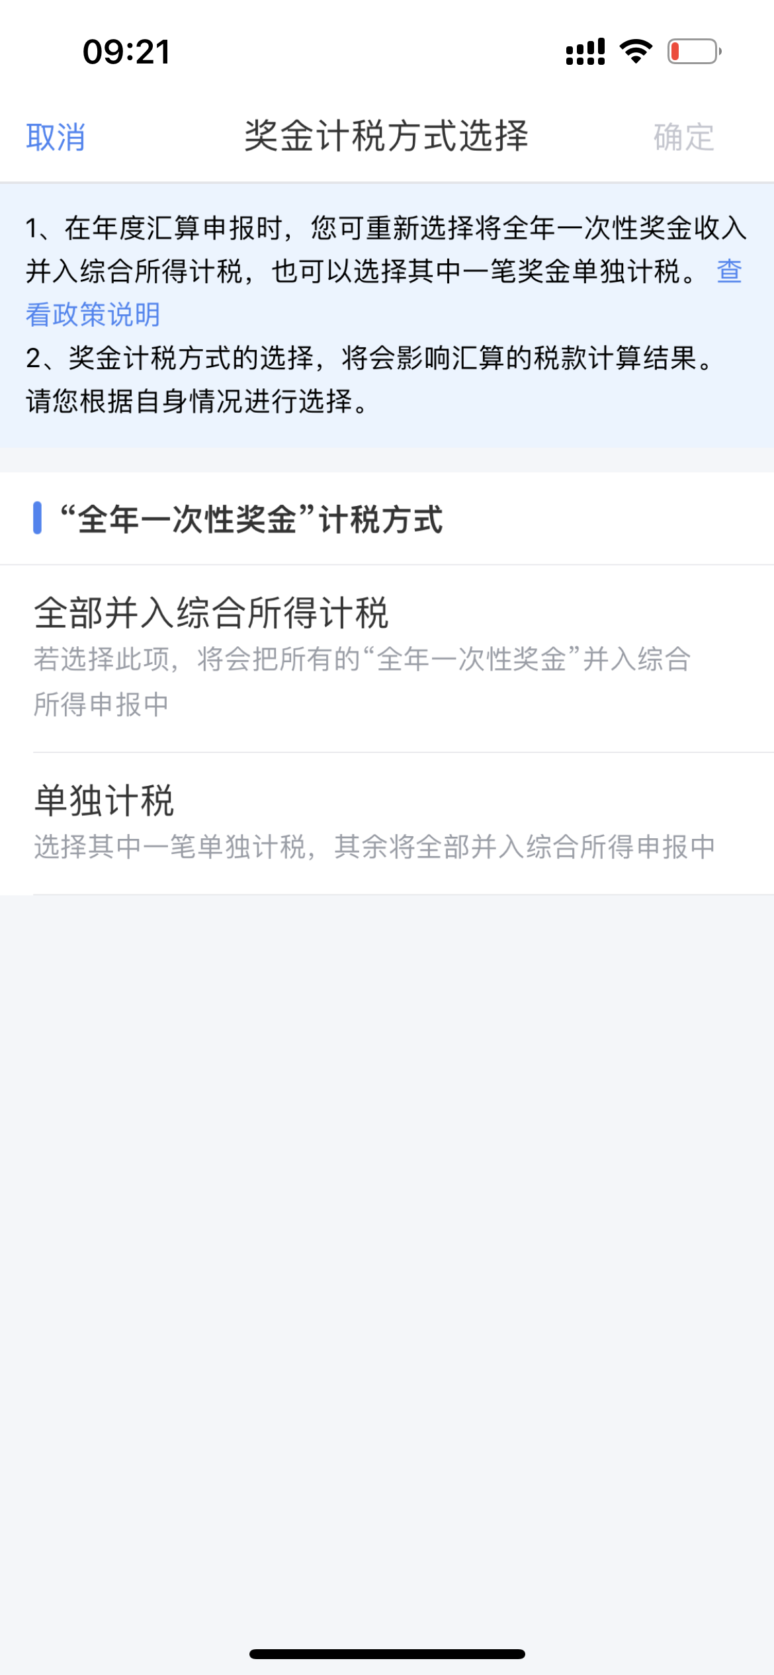

5.请仔细核对扣除项是否有问题，尤其是专项附加扣除和个人养老金项目（个人养老金扣除凭证获取详见附件2），如有问题返回至APP首页，点击首页下方“办&查”选择“专项附加扣除填报”和“个人养老金扣除信息管理”进行修改，年度务必选择为2023年。

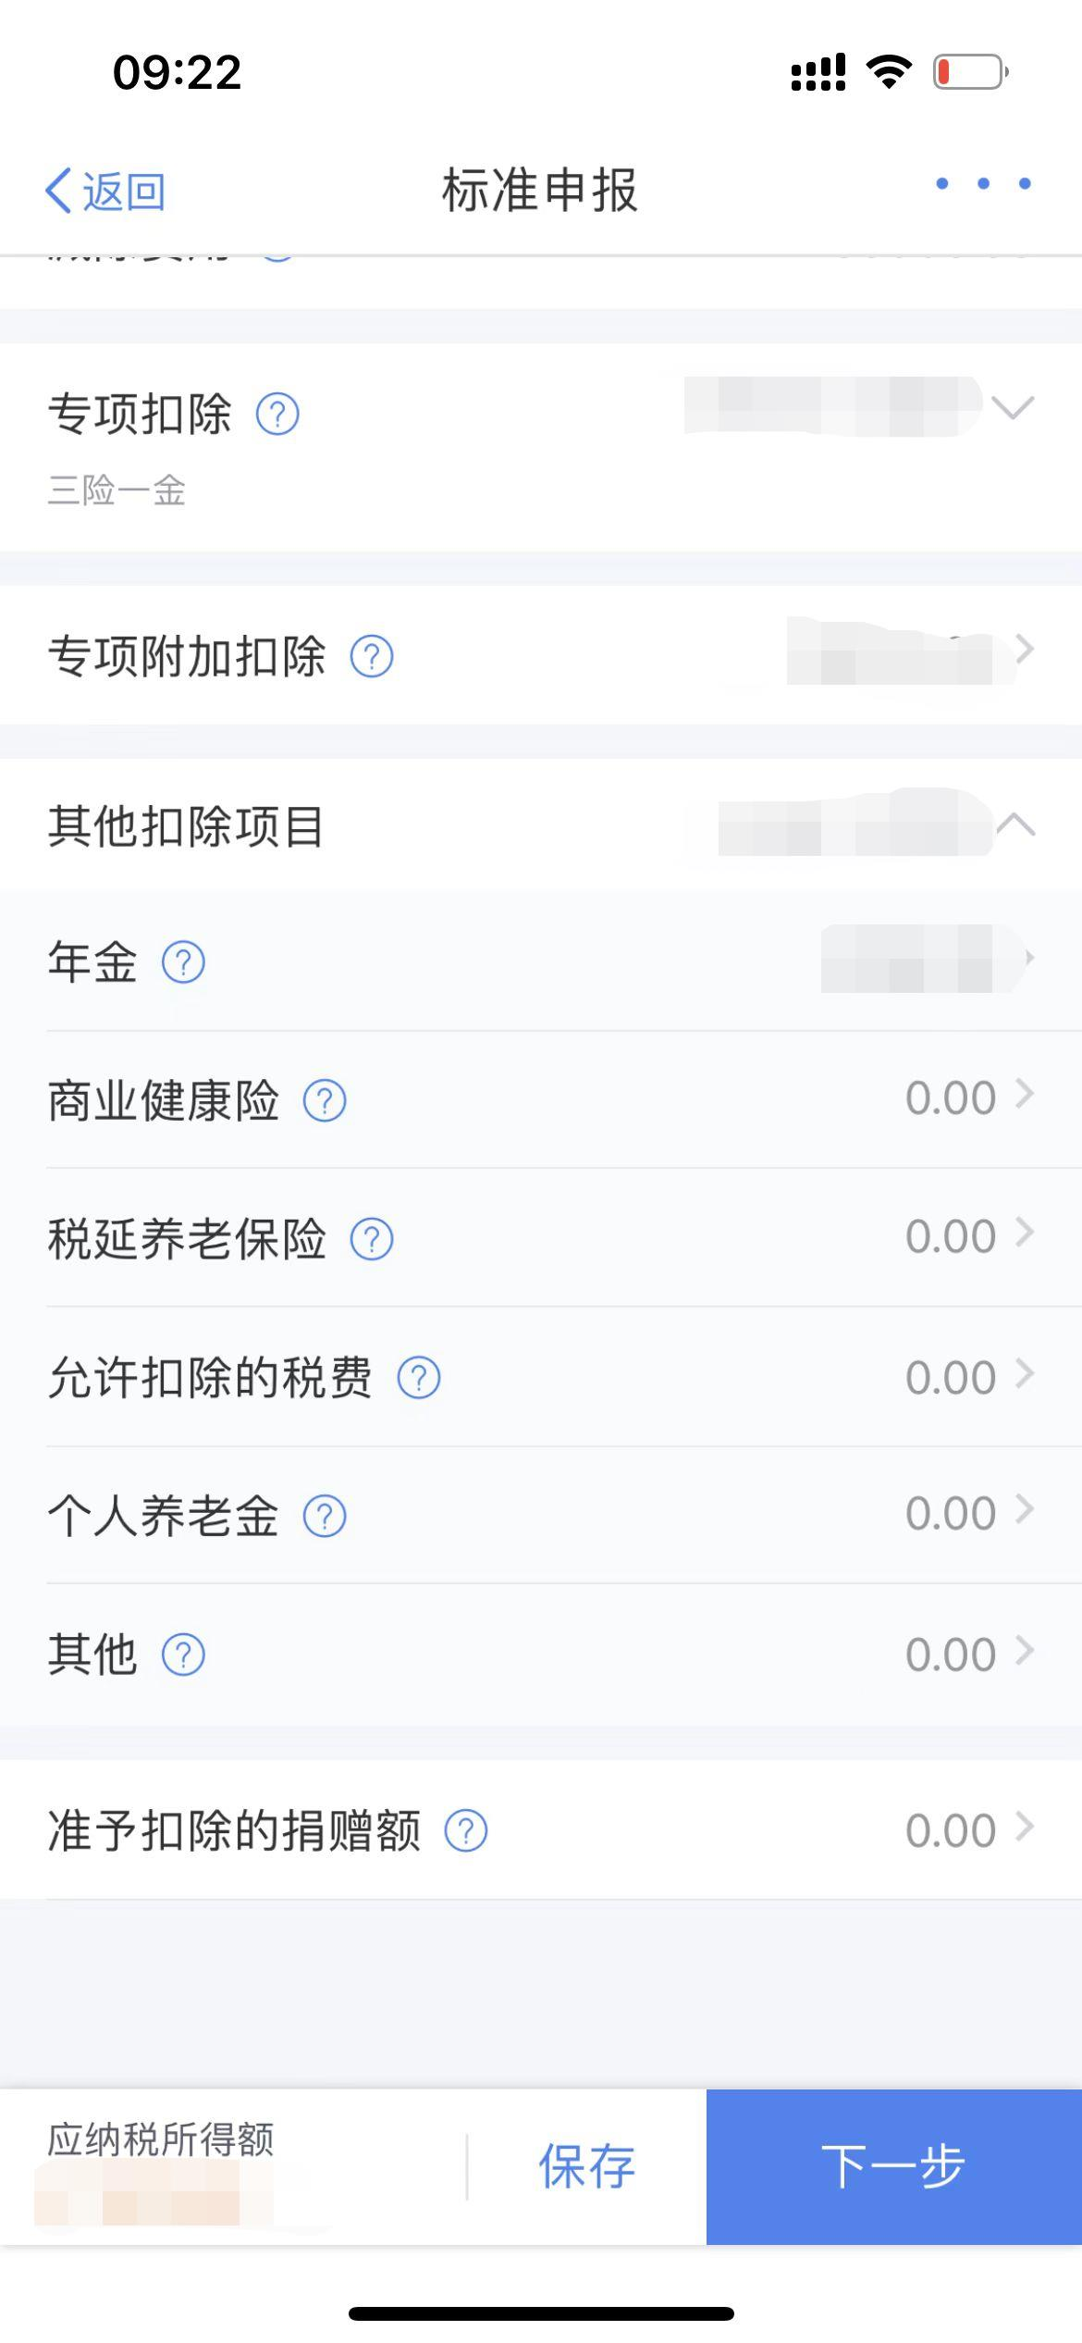

6.完成税款计算，如有退补税，请及时办理。
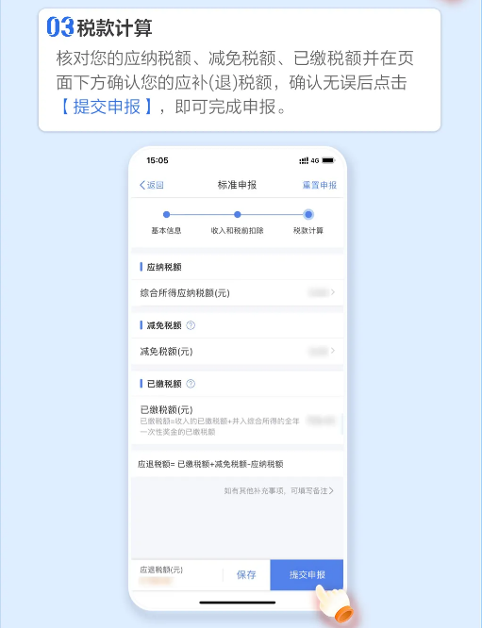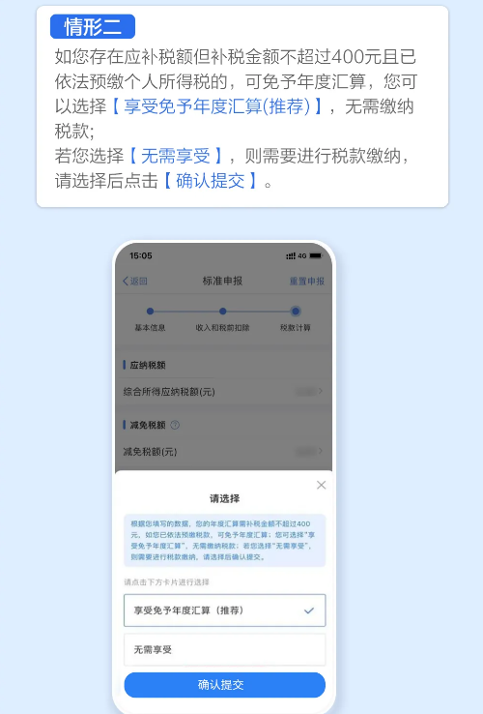

附件2：
个人养老金扣除凭证获取方式：
（1）在APP首页点击搜索“个人养老金扣除管理”

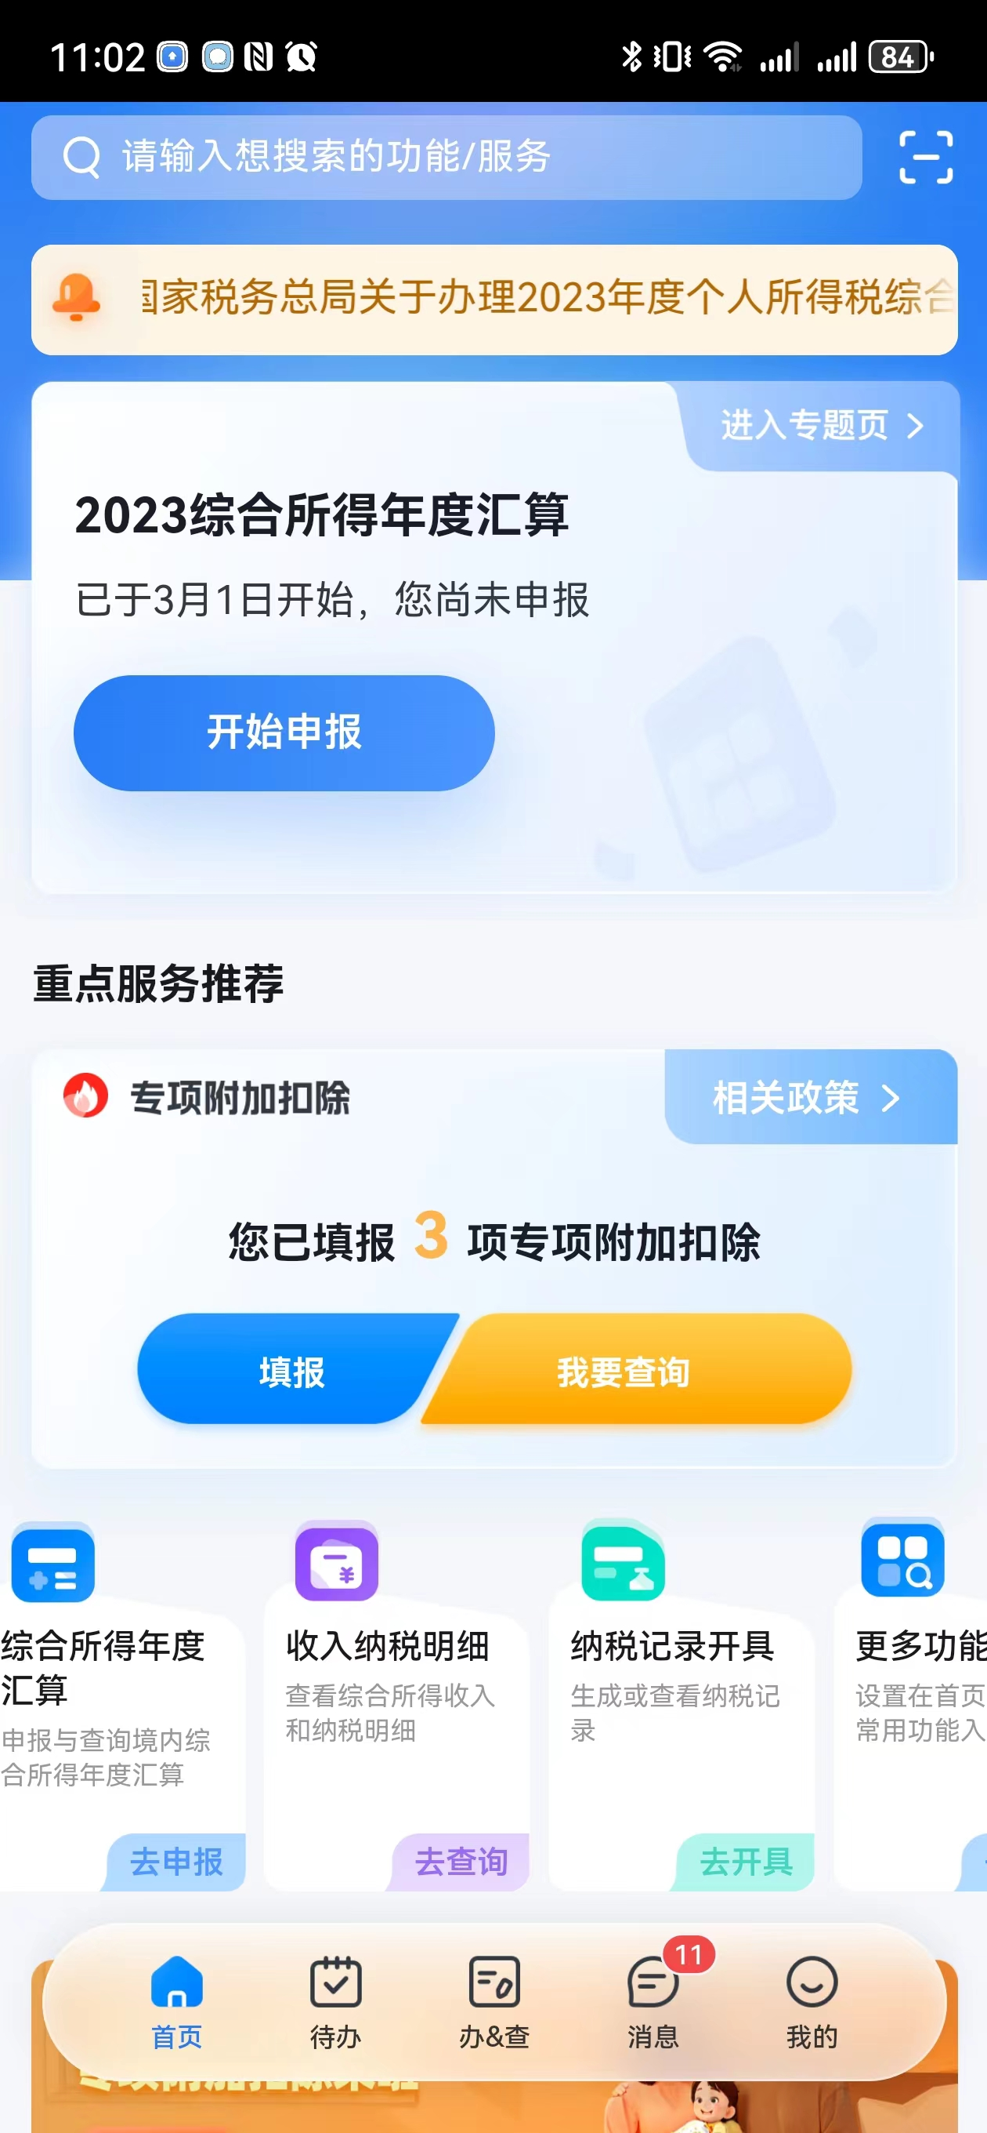

（2）点击：“一站式”申报（免下载凭证），并查看我的扣除信息无误
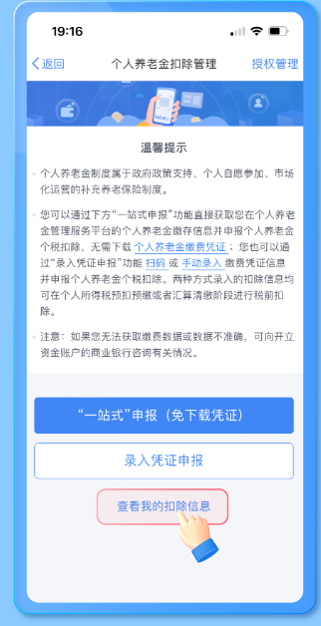
（3）扣除信息无误后，返回首页进入“2023综合所得年度汇算”即可

附件3：
通知：
为了税务部门准确审核个人所得税专项附加扣除信息，节省双方沟通时间成本，请在填报个人所得税专项附加扣除信息时，注意以下事项：
一、子女教育
报送信息：纳税人享受子女教育专项附加扣除，应当填报配偶及子女的姓名、身份证件类型及号码、子女当前受教育阶段及起止时间、子女就读学校以及本人与配偶之间扣除分配比例等信息。
备审资料：子女在境外接受教育的，请在填报时上传境外学校录取通知书、留学签证等境外教育佐证资料。
二、继续教育
报送信息：纳税人享受继续教育专项附加扣除，接受学历（学位）继续教育的，应当填报教育起止时间、教育阶段等信息；接受技能人员或者专业技术人员职业资格继续教育的，应当填报证书名称、证书编号、发证机关、发证（批准）时间等信息。
备审资料：纳税人接受技能人员职业资格继续教育和专业技术人员职业资格继续教育的，应当上传职业资格相关证书和学信网学籍截屏等资料。
三、住房贷款利息
报送信息：纳税人享受住房贷款利息专项附加扣除，应当填报住房权属信息、住房坐落地址、贷款方式、贷款银行、贷款合同编号、贷款期限、首次还款日期等信息；纳税人有配偶的，填写配偶姓名、身份证件类型及号码。
备审资料：应当上传住房贷款合同、贷款还款支出凭证等资料。
四、住房租金
报送信息：纳税人享受住房租金专项附加扣除，应当填报主要工作城市、租赁住房坐落地址、出租人姓名及身份证件类型和号码或者出租方单位名称及纳税人识别号（统一社会信用代码）、租赁起止时间等信息；纳税人有配偶的，填写配偶姓名、身份证件类型及号码。
备审资料：应当上传住房租赁合同及租金支付凭证等资料。
2023年度个人所得税已汇算尚在税务审核中，未按上述要求同时上传佐证资料的，请在个人所得税APP专项附加扣除项目更正后重新提交申报。
温馨提醒：纳税人有下列情形之一的，主管税务机关应当责令其改正；情形严重的，应当纳入有关信用信息系统，并按照国家有关规定实施联合惩戒；涉及违反税收征管法等法律法规的，税务机关依法进行处理：
1.报送虚假专项附加扣除信息；
2.重复享受专项附加扣除；
3.超范围或标准享受专项附加扣除；
4.拒不提供留存备查资料；
5.税务总局规定的其他情形。

